NOM : Classe : 3ème4
Prénom :

- Choisis un profil de sportif : entretien / fitness / musculation
- Déplace les images des exercices que tu choisis dans le tableau ci-dessous (tu peux choisir entre 4 et 8 exercices). Veille à un équilibre des groupes musculaires
- Indique le nombre de répétitions à réaliser
- Indique le nombre de fois que tu vas répéter l’intégralité du parcours
- Indique ton ressenti et ta fréquence cardiaque à la fin de l’entraînement
- Dépose ce fichier dans l’espace Pronote pour vendredi 3 avril
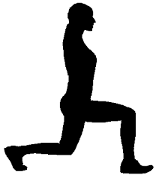
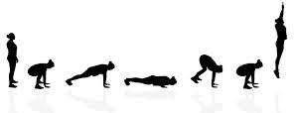
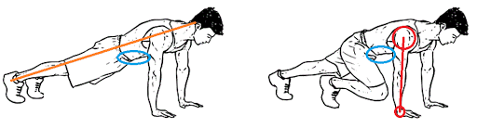
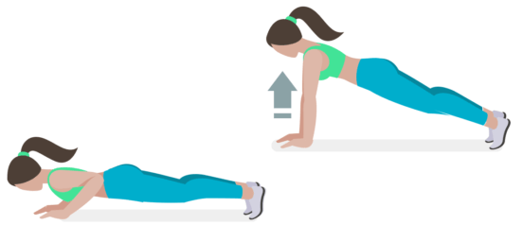

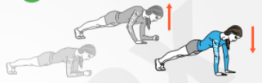
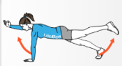
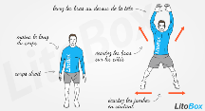

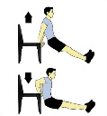
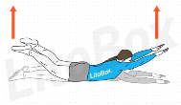

Parcours : Entretien – Fitness - Musculation
Exercices | Répétions ou durée | Ce que j’en pense

Mon ressenti : Aisance – Tensions – Brûlures - Explosion

Ma fréquence cardiaque à la fin de l’entraînement : ………………… bpm (battements par minutes)

